با توجه به لزوم تولید تجهیزات و ملزومات پزشکی با کیفیت به سبب رفع نیاز استراتژیک نظام سلامت، ضریب اشتغال بالا از میان نیروی انسانی متخصص و افزایش نرخ ماندگاری فارغ التحصیلان حوزه‌های فنی مهندسی، وجود ظرفیت‌های بالقوه صادراتی و امکان تجاری سازی تحقیقات و پژوهش‌های مرز دانش به عنوان یکی از حوزه‌های استراتژیک و پیشران تولید کشور و جایگاه استان اصفهان با فعالیت بیش از 200 شرکت تولید‌کننده تجهیزات پزشکی و تولید بیش از 370 نوع وسیله پزشکی به عنوان یکی از قطب‌های اصلی تولید تجهیزات پزشکی؛ به منظور افزایش سطح دسترسی تولیدکنندگان دانش بنیان به دانش و اطلاعات مورد نیاز در مسیر اخذ پروانه ساخت؛ اولین جلسه میز خدمت، مشاوره و هدایت تولیدکنندگان تجهیزات پزشکی با حضور کارشناسان محترم مدیریت تجهیزات پزشکی در روز دوشنبه 01/05/1403 در محل شهرک علمی و تحقیقاتی اصفهان برگزار گردید.

# نشست رئیس دانشگاه با خیرین، خیریه ها و انجمن های فعال در حوزه پیشگیری و درمان بیماران سرطانی

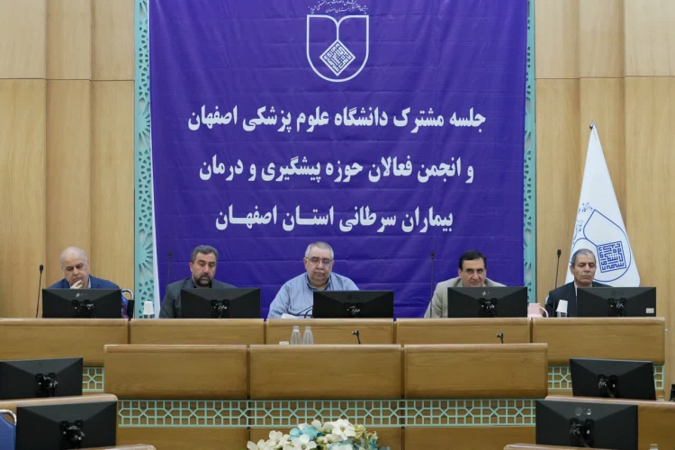

# برگزاری اولین جلسه میز خدمت، مشاوره و هدایت تولیدکنندگان تجهیزات پزشکی توسط مدیریت تجهیزات پزشکی در محل شهرک علمی و تحقیقاتی اصفهان

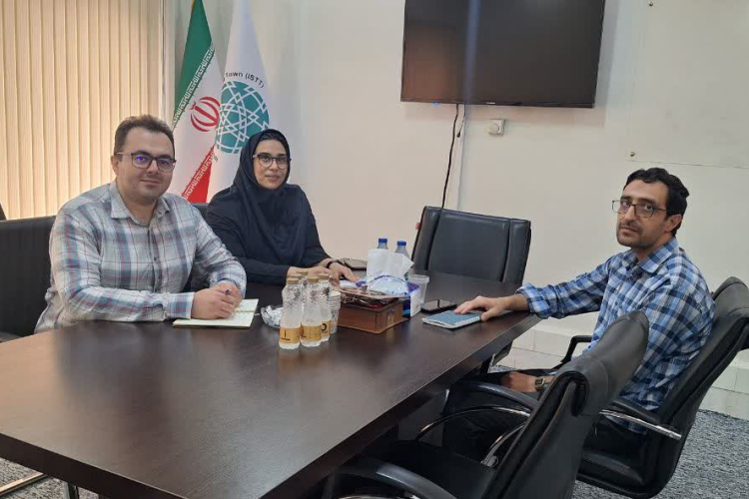

دوشنبه یکم مرداد ماه، جلسه ای با حضور رئیس دانشگاه، جمعی از معاونین و مدیران دانشگاه، مدیر عامل مجمع خیرین سلامت اصفهان، جمعی از خیرین حوزه سلامت و خیریه ها و انجمن های فعال در حوزه پیشگیری و درمان بیماران سرطان در تالار شهید بهشتی (ره) برگزار گردید.

در این جلسه رئیس دانشگاه طی سخنانی ضمن قدردانی از تلاش ها و حمایت های بی دریغ خیریه های درمانی و خیرین عرصه سلامت استان با توجه به آمار رو به تزاید مبتلایان به سرطان در کشور و استان و لزوم برنامه ریزی مناسب برای تقابل با این بیماری خواستار هم افزایی فعالیت خیرین و خیریه های که در حوزه سرطان فعال می باشند، شد .

در این جلسه حاضرین به بیان دیدگاه ها و نقطه نظرات خود در این رابطه پرداختند و مقرر شد کارگروهی از افراد صاحبنظر در این حوزه به جمع بندی نهائی اقدامات موثر در راستای آموزش همگانی، پیشگیری و غربالگری سرطان های شایع، تشخیص زود هنگام و درمان مناسب در مراحل مختلف بیماری و همچنین استفاده از ظرفیت طب تسکینی در این امر پرداخته و اهم پیشنهادات در جلسه آتی ارائه گردد.

**2**

**1**

**ماهنامه رسانه معاونت غذا و دارو**

**دانشگاه علوم پزشکی اصفهان**

دکتر نازیلا یوسفی در گفت و گو با ایفدانا، گفت: در راستای حرکت به سمت دولت الکترونیک و تسهیل فرایندها، ثبت درخواست داروهای تک‌نسخه‌ای توسط فرد متقاضی از منزل و در سامانه میز خدمت الکترونیک سازمان غذا و دارو به آدرس https://khedmat.fda.gov.ir، انجام می شود.

 وی افزود:  با توجه به اینکه از بهمن ماه سال 1402 بررسی اولیه این درخواست‌ها و تکمیل مستندات، به معاونت‌های غذا و داروی تهران، مراکز استان‌ها و شهرستان‌های دارای دانشگاه علوم پزشکی واگذار شده است، متقاضیان این داروها پس از ثبت درخواست خود علاوه بر اینکه می‌توانند با نام کاربری خود وارد سامانه شوند و فرایند تایید درخواست خود را پیگیری کنند، همچنین در صورت نیاز می‌توانند از معاونت‌های غذا و داروی محل سکونت خود برای ثبت و پیگیری درخواست‌ها کمک بگیرند.

دبیر کارگروه بررسی و تدوین فهرست دارویی ایران توضیح داد: فرم درخواست داروی موردی و راهنمای ثبت درخواست، در تارنمای سازمان غذا و دارو به آدرس https://fda.gov.ir  از مسیر: خانه --> میز خدمت --> ثبت درخواست در سامانه خدمت --> راهنمای ثبت درخواست داروی تک‌نسخه‌ای، قابل مشاهده و دانلود است.

 وی خاطرنشان کرد: پس از مرحله‌ تایید نیازی به تماس تلفنی یا مراجعه حضوری به سازمان نیست و تمامی امور از طریق سامانه میز خدمت الکترونیک و معاونت‌های غذا و دارو قابل پیگیری خواهد بود.

 به گفته دکتر یوسفی بعد از تایید درخواست نیز با متقاضی جهت راهنمایی درخصوص نحوه تامین از طرف معاونت برنامه‌ریزی اداره کل دارو تماس گرفته خواهد شد. در غیر اینصورت متقاضی می‌تواند جهت راهنمایی در خصوص نحوه دریافت دارو با معاونت مذکور تماس حاصل کند.

# کوتاهترین مسیر برای تهیه داروهای تک نسخه ای

این نشست در روز پنجشنبه ۴ مرداد ماه ۱۴۰۳ در محل استانداری تشکیل گردید.

در این جلسه معاونت های  غذا و دارو  بهداشت به ارائه گزارش اقدامات صورت گرفته در حوزه فعالیت ها و برنامه های دانشگاه علوم پزشکی اصفهان پرداختند و هماهنگی ها و تصمیمات لازم در راستای برگزاری هرچه بهتر پیاده روی بزرگ اربعین با همکاری سایر کمیته های ستاد اربعین اتخاد گردید.

# ستاد استانی اربعین حسینی (ع)

**ماهنامه رسانه معاونت غذا و دارو**

**دانشگاه علوم پزشکی اصفهان**

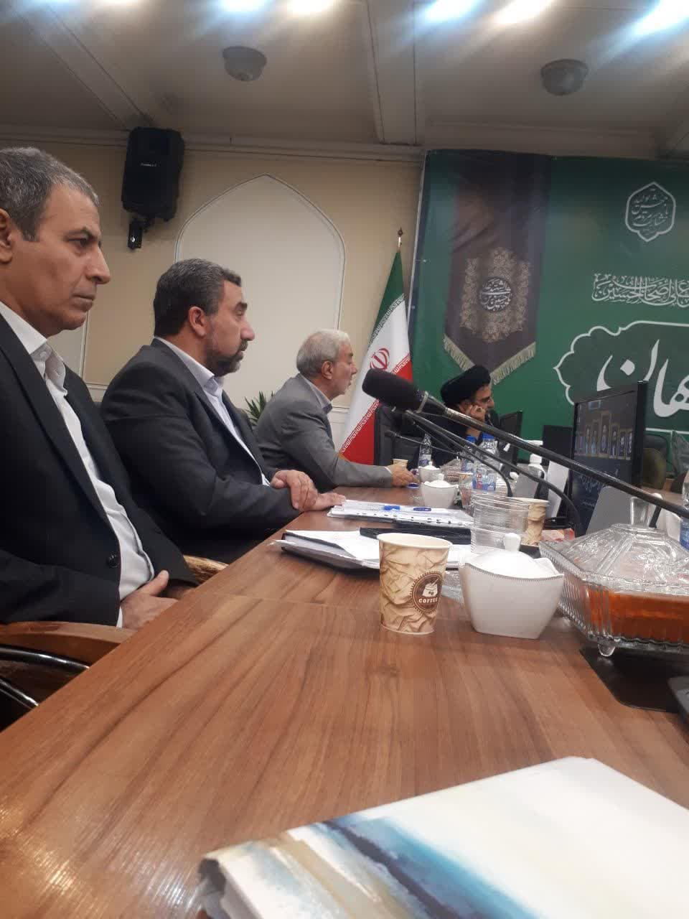

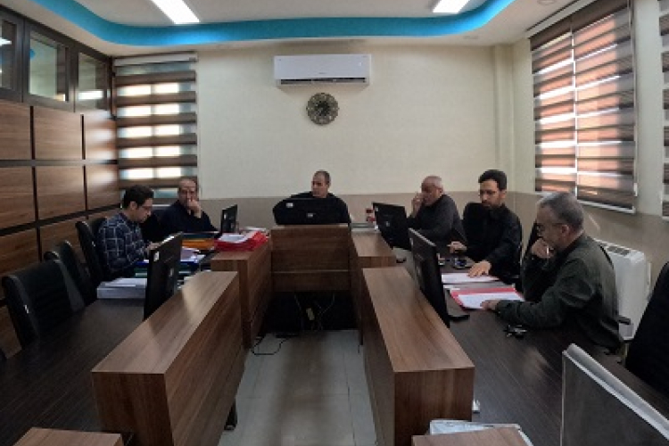

**3**

# پنجمین جلسه کمیسیون ماده ۲۰ در سال ۱۴۰۳

**06/05/1403**

پنجمین جلسه  کمیسیون ماده ۲۰ امور داروخانه ها و توزیع در سال۱۴۰۳با حضور دکتر اعتباری معاون غذا و دارو ، و اعضای محترم کمیسیون ماده ۲۰ در دفتر معاونت  مورخه 06/۰5/1403برگزارشد.در این جلسه تعداد 16 پرونده  شامل : بررسی صلاحیت فنی، تخلف داروخانه ها، بررسی فعالیت مقام مسئول فنی داروخانه، بررسی جانشین موسس، تخلف شرکت و صدور مجوز تاسیس داروخانه و... ) بررسی و در این خصوص بحث و تبادل نظر شد.

**03/03/1403**

ششمین جلسه کمیته فنی قانونی پروانه های بهداشتی کارخانجات و کارگاه های مواد آرایشی و بهداشتی روز سه شنبه تاریخ 09/05/1403  با حضور مهندس هادیان مدیریت نظارت بر مواد غذایی، آشامیدنی، آرایشی و بهداشتی، نماینده هیأت علمی دانشگاه علوم پزشکی، نماینده محترم صنایع آرایشی و بهداشتی استان اصفهان، دکتر جهانمرد مدیریت آزمایشگاه کنترل غذا و دارو، مهندس ناظم سرپرست اداره آرایشی و بهداشتی در محل دفتر معاونت  تشکیل شد.

در این جلسه 10 فقره پروانه ساخت  و 1 فقره پروانه بهره برداری و 2 فقره پروانه مسئول فنی و 1 فقره پرونده مشورتی و 0 فقره پرونده احداث و 1 فقره ابطال بحث و مورد بررسی قرار گرفت و تصمیمات مقتضی اتخاذ شد.

با توجه در دست اقدام بودن طرح ارتقاء کدینگ تجهیزات پزشکی مصرفی کشور توسط اداره کل تجهیزات و ملزومات پزشکی و فعالیت  مدیریت تجهیزات پزشکی دانشگاه  علوم پزشکی اصفهان به عنوان یکی از دانشگاهای همکار طرح، جلسه هم‌اندیشی مسئولین فنی تجهیزات پزشکی برخی از مراکز درمانی استان در تاریخ 10 مردادماه 1403 در محل سالن جلسات معاونت برگزار گردید. در این جلسه ضمن تبیین مراحل اجرایی طرح، موضوع از منظر فنی مورد بررسی قرارگرفته و برنامه‌ریزی‌های لازم در این زمینه صورت پذیرفت.

# برگزاری ششمین جلسه کمیته فنی قانونی پروانه های بهداشتی کارخانجات و کارگاه های مواد آرایشی و بهداشتی

# جلسه هم‌اندیشی و برنامه‌ریزی در خصوص طرح ارتقاء کدینگ تجهیزات پزشکی مصرفی

**ماهنامه رسانه معاونت غذا و دارو**

**دانشگاه علوم پزشکی اصفهان**

**6**

**5**

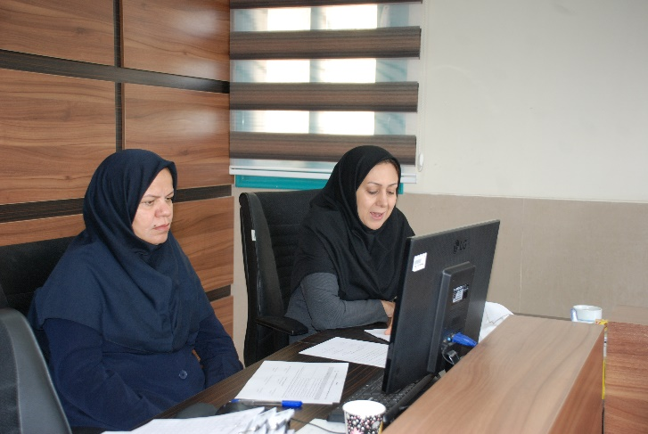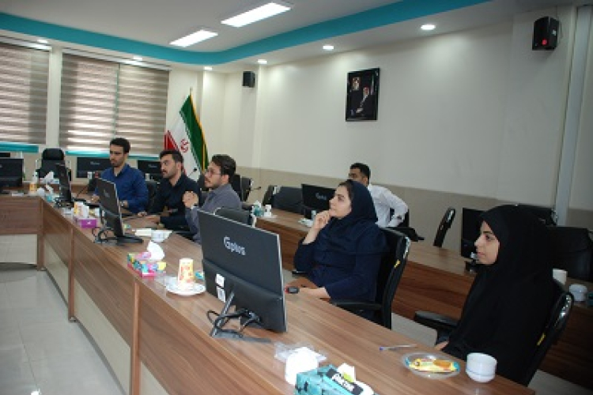

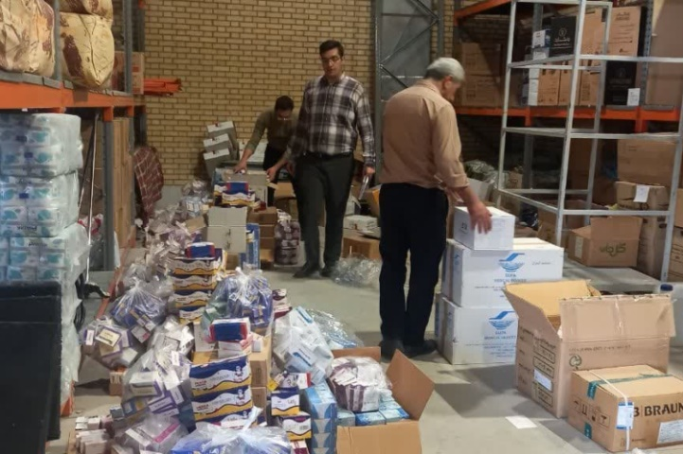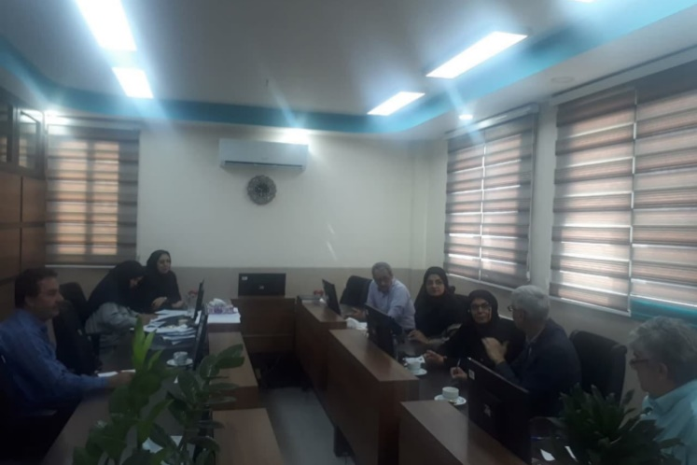

# به مناسبت فرارسیدن اربعین حسینی آماده سازی داروها و تجهیزات پزشکی جهت ارائه خدمات دارویی به زوار امام حسین (ع)

به مناسبت فرارسیدن اربعین حسینی آماده سازی داروها و تجهیزات پزشکی جهت ارائه خدمات دارویی به زوار امام حسین (ع) ،توسط معاونت غذا ودارو دانشگاه علوم پزشکی اصفهان صورت گرفت  
به گزارش ایفدانا ، اصفهان : معاونت غذا ودارو به مناسبت فرارسیدن اربعین حسینی آماده سازی دارو و تجهیزات پزشکی جهت تحویل به موکب ها جهت ارائه خدمات دارویی به زواران امام حسین (ع) درحال انجام می باشد

دوازدهمین جلسه کمیته فنی و قانونی صدور پروانه های بهداشتی کارخانه ها و کارگاه های مشمول قانون مواد خوراکی، آشامیدنی، آرایشی و بهداشتی  روز دوشنبه تاریخ 08/05/1403 با حضور مهندس هادیان مدیریت نظارت بر مواد غذایی، آرایشی و بهداشتی، اعضاء هیئت علمی، نماینده انجمن کارفرمایان صنایع غذایی و آشامیدنی اصفهان، نماینده انجمن مسئولین فنی صنایع غذایی، آرایشی اصفهان، دکتر جهانمرد مدیریت آزمایشگاه کنترل غذا و دارو و کارشناسان مطلع مدیریت نظارت بر مواد غذایی، آرایشی و بهداشتی تشکیل شد

در این جلسه 66 فقره پروانه ساخت و 6 فقره پروانه بهره برداری و 2 فقره پرونده احداث و 3 فقره پرونده مشورتی و 7 فقره پروانه مسئول فنی و 3 فقره بررسی تخلفات مورد بحث و بررسی قرار گرفت و تصمیمات مقتضی اتخاذ شد.

**08 /05/1403**

**10/05/1403**

# برگزاری دوازدهمین جلسه بررسی صدور پروانه ساخت، مسئول فنی و ابطال پروانه ساخت

**09/05/1403**

با توجه به لزوم آشنایی کارشناسان تجهیزات پزشکی مراکز درمانی با تجهیزات پزشکی مصرفی در حوزه قلب در بیمارستان‌ها، کلاس آموزشی **آشنایی با تجهیزات و ملزومات مصرفی قلبی** در تاریخ 22/05/1403 به همت مدیریت تجهیزات پزشکی و مرکز مهارت‌های فناوری تجهیزات پزشکی در محل سالن زیتون دانشگاه علوم پزشکی اصفهان برگزار گردید. در این جلسه که با حضور کارشناسان تجهیزات پزشکی شاغل در مراکز درمانی دانشگاهی، دانشکده ها و ستاد دانشگاه علوم پزشکی اصفهان تشکیل شد مباحثی از جمله آناتومی و فیزیولوژی قلب، تجزیه و تحلیل تجهیزات مورد استفاده و الزامات برای عمل قلب باز ،آنژیوپلاستی و آنژیوگرافی تشخیصی، تجهیزات مصرفی قلبی و ... در حوزه تجهیزات پزشکی مطرح گردید.

# کلاس آموزشی آشنایی با تجهیزات و ملزومات مصرفی قلبی

**ماهنامه رسانه معاونت غذا و دارو**

**دانشگاه علوم پزشکی اصفهان**

**8**

**7**

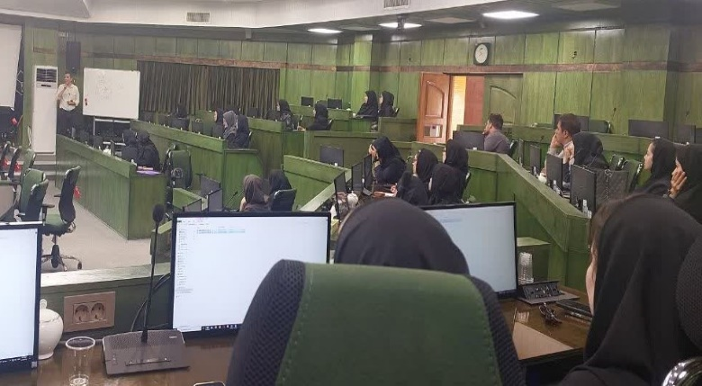

**22/05/1403**